Relatório

Windows Forms

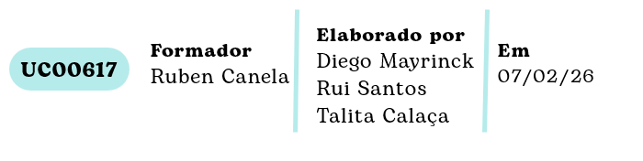

Sumário
CAP I – Contextualização e Motivação 4
1. Introdução 4
1.1. Objetivo 4
1.2. Softwares utilizadas 4
1.3. Estruturação do Relatório 4
CAP II – Metodologias 5
1. Classes 6
1.1. Empresa 6
1.2. Funcionário (Classe Abstrata) 6
1.3. Coordenador 6
1.4. Formador 7
1.5. Diretor 7
1.6. Secretária 8
2. Estrutura de Pastas 8
1. Modelo para a Base de Dados 9
Referências Bibliográficas 9

Lista de Figuras
Figura 1: Ping do Windows Cliente para o Servidor. 5

CAP I – Contextualização e Motivação

Introdução
Este Relatório foi elaborado no âmbito da disciplina UC00617 relativo ao curso Técnico Especialista em Tecnologias e Programação de Sistemas de Informação da Academia de Formação ATEC.
O Relatório aborda as tomadas de decisão para a elaboração do código de uma aplicação de gestão para uma empresa de formação (ADOSMELHORES). Para isso foi utilizado a linguagem C# com projeto de solução Windows Forms, implementando um sistema completo de gestão de funcionários com funcionalidades específicas para cada tipo de cargo.

Objetivo
O objetivo deste Relatório é desenvolver uma aplicação de gestão para a empresa ADOSMELHORES que permita:
- Gerir diferentes tipos de funcionários (Diretor, Secretária, Formador, Coordenador);
- Controlar contratos e registos criminais;
- Calcular custos mensais da empresa;
- Simular datas para verificação de expirações;
- Exportar dados para formato CSV;
- Gerar relatórios de despesas detalhados.

Softwares utilizadas
Para implementar o código foi utilizado:
- VisualStudio 2022 Versão 17.14.24.
- Windows Forms .NET Framework 4.8.
- SQL Server Express (migração de dados).

Estruturação do Relatório
O Relatório está estruturado em quatro capítulos principais, no Capitulo I está a Introdução e Objetivo, no Capítulo II estão as descrições das principais tomadas de decisão do projeto ADOSMELHORES, no Capítulo III está a Conclusão e por último as Referências Bibliográficas.

CAP II – Metodologias
O sistema foi desenvolvido seguindo os quatro princípios de Programação Orientada a Objetos (POO): Abstração, Encapsulamento, Herança e Polimorfismo.

Estrutura de Pastas
O código está estruturado com a seguinte estrutura de pastas:
DOSMELHORES/
│
├── 📄 Program.cs
│
├── 📂 Forms/
│ │
│ ├── 📄 FormLogin.cs
│ ├── 📄 FormInicialWIP.cs
│ ├── 📂 Controls/
│ │ ├── ControlBoasVindas.cs
│ │ ├── ControlVistaGeral.cs
│ │ ├── ControlGerir.cs
│ │ ├── ControlSimularData.cs
│ │ ├── ControlDespesas.cs
│ │ └── ControlDadosFormador.cs
│ │
│ ├── 📂 Formadores/
│ │ ├── FormGerirFormadores.
│ │ │
│ │ ├── FormCalcularValorFormacao.cs
│ │ └── FormFiltrarFormadores.cs
│ │
│ ├── 📂 Coordenadores/
│ │ └── FormGerirCoordenadores.cs
│ │
│ ├── 📂 Secretarias/
│ │ └── FormGerirSecretarias.cs
│ │
│ ├── 📂 Diretores/
│ │ ├── FormGerirDiretores.cs
│ │ └── FormsCalcularRemuneracao.cs
│ │
│ ├── 📂 Despesas/
│ │ ├── FormDespesas.cs
│ │ └── FormAdicionarDespesa.cs
│
├── 📂 Modelos/
│ │
│ ├── 📄 Funcionario.cs
│ ├── 📄 Formador.cs
│ ├── 📄 Diretor.cs
│ ├── 📄 Secretaria.cs
│ ├── 📄 Coordenador.cs
│ ├── 📄 Empresa.cs
│ ├── 📄 Exemplo.cs
│ │
│ └── 📂 Despesas/
│ ├── DespesasFisicas.cs
│ ├── DespesasRelatorio.cs
│ └── Gestordespesas.cs
│
├── 📂 Validacoes/
│ ├── ValidarCampos.cs
│ ├── DateTimeHelper.cs
│ ├── DialogHelper.cs
│ └── ResultadoValidacao.cs
│
├── 📂 Properties/
│ ├── AssemblyInfo.cs
│ ├── Resources.Designer.cs
│ ├── Resources.resx
│ ├── Settings.Designer.cs
│ └── Settings.settings
│
└── 📂 Resources/
└── (imagens e icones)

Classes
A seguir são apresentadas as classes utilizadas no código. O diagrama das principais Classes está Disponível no Anexo 2.

Empresa

A Classe Empresa é a classe central que gerencia todos os funcionários, além de :

Funcionário (Classe Abstrata)

A Classe Funcionário possui os seguintes atributos:
- ID (int)
- Nome (string)
- Morada (string)
- Contacto (string)
- Data inicio do contrato (DateTime)
- Data fim do contrato (DateTime)
- Data registo criminal (DateTime)
- Data de Nascimento(DateTime)
- Salário (Decimal)
- NIF (int): Para impedir reinserção do mesmo funcionário, usa-se o NIF. O sistema deve reconhecer no momento de registo que o NIF já está registado para um dado ID, e daí impedir duplicação do funcionário.

A Classe Funcionário possui os seguintes métodos:
- Método para Calcular o Custo Mensal: para os funcionários que serão utilizados para as despesas da Empresa.
- Método para verificar se o Contrato está válido ou não.
- Método para verificar se o Registro Criminal Expirou.
Classes que herdam de Funcionário: Diretor, Secretária, Coordenador e Formador.

Coordenador
Além dos atributos herdados da classe Funcionário, o Coordenador também possui uma Lista de Formadores associados ao Coordenador. Assim, foram criados os métodos AdicionarFormador(Formador f) e RemoverFormador(Formador f) dentro da classe Coordenador para encapsular a manipulação desta lista, garantindo que não existam duplicados.

Formador
Além dos atributos herdados da classe Funcionário, o Formador também possui:
- Área lecionada (string)
- Disponibilidade: pós-laboral, laboral, ambas.
- Valor à hora (decimal)
O valor da hora do Formador é automatizado no método CalcularValorFormacao. Neste método o sistema solicita ao utilizador uma data de início e fim e o algoritmo faz as seguintes operações:
- Calcula a diferença em dias: (DataFim - DataInicio).Days + 1;
- Multiplica o número de dias por 6 horas (conforme estipulado);
- Multiplica o total de horas pelo ValorHora do perfil do formador.

Diretor
O Diretor poderá trabalhar em uma ou mais áreas de Direção. Quando não há diretor em uma área, ele pode ocupar essa área, mas não pode haver mais do que um diretor por área. Em cada área há uma ou mais funcionárias-secretárias trabalhando. As áreas de Direção são:
- Recursos Humanos
- Financeiro
- Formação
- Comercial
- Direção-Geral
Além dos atributos herdados da classe Funcionário, o Diretor também possui:
- Isenção de horário (bool)
- Bónus mensal (decimal-calculado dinamicamente)
- Carro da empresa (bool)
- Gestão de áreas de direção (List-string)
- Lista de Secretárias subordinadas (List)
O bônus do diretor é calculado dinamicamente e está relacionado a quantidade de áreas de direção que ele é responsável, a quantidade de secretárias que possui sobre sua direção, se possui ou carro da empresa e a isenção de horário, conforme a Tabela 1.
Tabela 1: Cálculo do Bônus salarial do Diretor
 | Valor em Euros
Área de Direção | Acresce 200€ por área de direção
Secretária subordinada | Acresce 30€ por secretária
Isenção de horário | Acresce 200€
Se não possuir carro da empresa | Acresce 300€

Secretária
A secretária irá reportar a apenas um diretor e poderá trabalhar em uma das áreas de Direção a seguir:
- Recursos Humanos
- Financeiro
- Formação
- Comercial
- Direção-Geral
Além dos atributos herdados da classe Funcionário, a Secretária também possui o atributo Idiomas falados (List-string).

Gestão de Despesas
O código está estruturado com a seguinte estrutura de pastas:

Referências Bibliográficas
Microsoft Learn. (2023). Windows Forms Documentation. Disponível em:
https://learn.microsoft.com/pt-pt/dotnet/desktop/winforms/

Anexo 1 - GitHub
Link para o repositório GitHub: https://github.com/xd4rk1ng/ADOSMELHORES

Anexo 2 – Diagrama de Classes
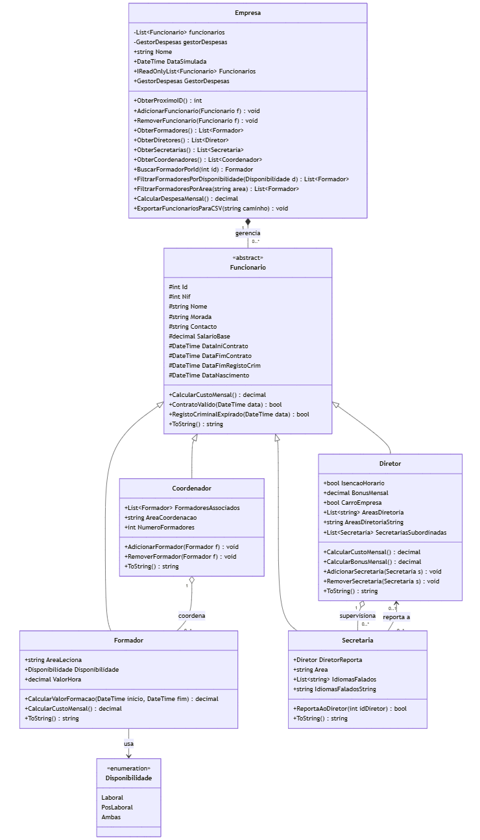

Anexo 3 – Diagrama de Despesas

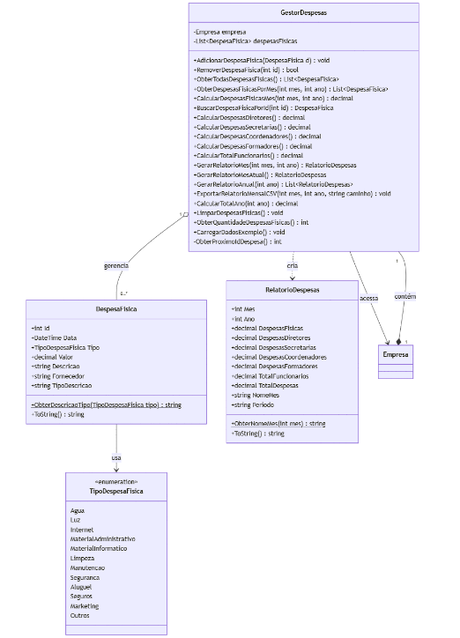

Anexo 4 – Fluxo de Telas
